**DAMPAK EKSTERNALITAS DARI PENUNDAAN PROYEK IPAL TERHADAP KENYAMANAN MASYARAKAT DI KOTA JAMBI**

Vanessa Nurul Annisa*, Riri Gustia Amanda, Fepih Komala Sari

Universitas Islam Negeri Sulthan Thaha Saifuddin Jambi

Jl. Lintas Jambi - Muara Bulian KM.16, Simpang Sungai Duren, Jambi Luar Kota, Muaro Jambi 36361, Jambi

*email: [heyvanessa07@gmail.com](mailto:heyvanessa07@gmail.com)

**Abstrak :** Dampak eksternalitas dari penundaan proyek Instalasi Pengolahan Air Limbah (IPAL) terhadap kenyamanan masyarakat di Kecamatan Jambi Timur, Kota Jambi. Proyek yang dimulai pada tahun 2021 dan didanai oleh APBN ini belum selesai hingga tahun 2024. Menggunakan pendekatan kualitatif, data diperoleh melalui wawancara mendalam dengan warga terdampak. Hasil penelitian menunjukkan eksternalitas positif berupa peningkatan kualitas lingkungan jika proyek selesai, namun juga eksternalitas negatif seperti kemacetan, polusi udara, dan gangguan ekonomi bagi pedagang lokal. Untuk mengatasi masalah ini, direkomendasikan adanya pendampingan operasional bagi calon operator IPAL yang ditunjuk oleh Pemerintah Kota Jambi agar manfaat proyek dapat segera dirasakan masyarakat.

**Kata Kunci**: Eksternalitas; Jambi; Pengelolaan Limbah; Kenyamanan

**Abstract**: The impact of externalities from delays in the Waste Water Treatment Plant (IPAL) project on the comfort of the community in East Jambi District, Jambi City. The project, which started in 2021 and is funded by the APBN, will not be completed until 2024. Using a qualitative approach, data was obtained through in-depth interviews with affected residents. The research results show positive externalities in the form of improving environmental quality if the project is completed, but also negative externalities such as traffic jams, air pollution and economic disruption for local traders. To overcome this problem, it is recommended that operational assistance be provided for prospective IPAL operators appointed by the Jambi City Government so that the benefits of the project can be immediately felt by the community.

**Keywords**: Externalities; Jambi; Waste Management; Comfort

**PENDAHULUAN**

Kehidupan kota yang dipengaruhi oleh perkembangan zaman dan tuntutan hidup menjadikan kehidupan kota semakin kompleks. Kondisi tersebut memberikan dampak terhadap masyarakat yang tinggal di dalamnya, yang juga mempengaruhi kenyamanan masyarakat kota. (Fanani & Kurniati, 2022)

Pengeluaran negara berdampak pada pertumbuhan. Setiap aspek anggaran negara memiliki dampak unik terhadap pertumbuhan ekonomi karena cara anggaran tersebut dirancang. Oleh karena itu, pengeluaran anggaran negara mempengaruhi perekonomian, dan komponen yang mempunyai dampak paling besar mempunyai implikasi bagi pemerintah. Dalam kondisi anggaran yang terbatas, peningkatan pertumbuhan ekonomi dapat dilakukan dengan mengutamakan komponen-komponen yang efisien dan mengurangi komponen-komponen yang tidak efisien. (Nazori dkk., 2022)

Pengelolaan air limbah merupakan salah satu aspek penting dalam menjaga kesehatan masyarakat dan kelestarian lingkungan di kawasan perkotaan. Di Kota Jambi, proyek Instalasi Pengolahan Air Limbah (IPAL) diluncurkan pada tahun 2021 dengan tujuan untuk mengatasi masalah pencemaran air dan meningkatkan kualitas hidup warga. Proyek ini didanai oleh Anggaran Pendapatan dan Belanja Negara (APBN) dengan alokasi dana bermiliaran rupiah.

Meskipun telah mendapatkan dukungan finansial yang signifikan, proyek IPAL di Kota Jambi hingga saat ini, tahun 2024, belum juga rampung. Berbagai alasan telah dikemukakan oleh para kontraktor terkait penundaan ini. Salah satu alasan utama yang sering disebutkan adalah kondisi tanah di Kota Jambi yang sulit diprediksi, menyebabkan berbagai hambatan teknis selama pelaksanaan proyek.

Penundaan yang berkepanjangan ini tidak hanya mengakibatkan meningkatnya biaya proyek, tetapi juga berdampak signifikan terhadap kenyamanan masyarakat sekitar. Lingkungan yang semestinya diharapkan lebih bersih dan sehat justru masih jauh dari harapan. Selain itu, penundaan proyek ini juga menimbulkan keresahan di kalangan warga, yang khawatir karena jalanan semakin sempit yang menimbulkan kemacetan di Kota Jambi.

Dalam salah satu penelitian sebelumnya tentang dampak eksternalitas dari kegiatan industri, seperti penelitian oleh Salsabila Virdausya, Mohammad Balafif, dan Nurul Imamah yang berjudul “*Dampak Eksternalitas Industri Tahu terhadap Pendapatan Desa Tropodo Kecamatan Krian Kabupaten Sidoarjo*”, menunjukkan bahwa eksternalitas dapat bersifat positif maupun negatif. Dalam kasus industri tahu, dampak positif termasuk penyerapan tenaga kerja dan munculnya usaha-usaha baru, sementara dampak negatifnya meliputi pencemaran lingkungan dan menurunnya kesehatan masyarakat. (Virdausya dkk., 2020)

Dengan itu penelitian ini bertujuan untuk menganalisis dampak eksternalitas dari penundaan proyek IPAL terhadap kenyamanan masyarakat di Kota Jambi. Kualitas lingkungan tidak hanya dipengaruhi oleh faktor ekonomi kegiatan saja tetapi juga karena meningkatnya ukuran demografi. (Agustin dkk., 2023). Penelitian ini berusaha menggali lebih dalam bagaimana penundaan proyek ini mempengaruhi kehidupan sehari-hari masyarakat dan memberikan solusi untuk penyelesaian proyek yang lebih efektif di masa mendatang.

**KAJIAN TEORI**

**Pengertian Eksternalitas**

Eksternalitas merupakan konsekuensi dari lingkungan sebagai sumber daya yang bertalian dengan aktivitas ekonomi yang terjadi di tengah masyarakat. Dalam konsep ilmu ekonomi, dinyatakan bahwa eksternalitas adalah suatu bentuk yang muncul berupa manfaat ataupun bisa berupa biaya pada seseorang atau sekelompok orang yang disebabkan oleh aktivitas ekonomi (pemanfaatan sumber daya lingkungan untuk memenuhi kebutuhan) orang atau kelompok orang lain. (Syah & Hendri Danhas, 2021)

Eksternalitas timbul karena tindakan konsumsi atau produksi dari satu pihak mempunyai pengaruh terhadap pihak yang lain dan tidak ada kompensasi yang dibayarkan oleh pihak yang menyebabkan atau kompensasi yang diterima oleh pihak yang terkena dampak tersebut. Adapun dua jenis dari eksternalitas yaitu :

1. Eksternalitas positif adalah tindakan seseorang yang memebrikan manfaat bagi orang lain, tetapi manfaat tersebut tidak dialokasikan di dalam pasar. Jika kegiatan dari beberapa orang menghasilkan manfaat bagi orang lain dan orang yang menerima manfaat tersebut tidak membayar atau memberikan harga atas manfaat tersebut maka nilai sebenarnya dari kegiatan-kegiatan tersebut tidak tercermin dalam kegiatan pasar.
2. Eksternalitas negatif adalah biaya yang dikenakan pada orang lain di luar sistem pasar sebagai produk dari kegiatan produktif. Seperti tercemarnya lingkungan, polusi, tercemarnya udara.

**Kenyamanan Masyarakat**

Syarat untuk menjadi maju semua tersedia, di antaranya kekayaan alam, penduduk yang besar, infrastruktur, dan lain sebagainya. Perpaduan kekayaan alam dan keunggulan pengetahuan teknologi serta semangat untuk maju, akan bersinergi mengantarkan Indonesia menjadi negara yang maju, makmur dan sejahtera. (Hansen Rusliani, 2015)

Kenyamanan Masyarakat menjelaskan kondisi di mana masyarakat merasa aman, tenteram, dan sejahtera dalam lingkungan mereka. Kenyamanan adalah sebagai kondisi dimana manusia yang berada di dalam kota telah dipenuhi kebutuhan dasarnya baik kebutuhan individu maupun bersama sebagai bagian dari masyarakat, sehingga dapat merasakan kepuasan pada diri manusia tersebut. Pemenuhan faktor-faktor kenyamanan kota merupakan hal yang perlu menjadi perhatian oleh seluruh stakeholders, khususnya pemerintah dalam menata kehidupan masyarakat kota dengan segala kompleksitas kota. Kenyamanan ini dipengaruhi oleh berbagai faktor, sebagai berikut:

1. Kualitas Lingkungan, digabungkan kedalam suatu indeks komposit yang menggambarkan indeks kualitas udara, kualitas air, dan indeks kualitas tutupan lahan. Bagaimana pembangunan dapat dilakukan atau dipenuhi dengan tetap menjaga kelestarian lingkungan. (Ferawati, 2018)
2. Infrastruktur dan keamanan sosial. Akses terhadap infrastruktur dasar seperti jalan, air bersih, dan listrik meningkatkan kenyamanan dalam sebuah masyrakat. Tingkat kriminalitas yang rendah dan keberadaan sistem keamanan yang efektif juga meningkatkan rasa aman dari stress. (Dharmayanti dkk., 2018)
3. Akses ke layanan publik, ketersediaan layanan kesehatan, pendidikan dan fasilitas umum lainnya memastikan masyarakat dapat memenuhi kebutuhan dasar mereka.

**METODE PENELITIAN**

Penelitian ini menggunakan pendekatan kualitatif untuk mengkaji dampak eksternalitas penundaan proyek IPAL terhadap kenyamanan masyarakat di Kecamatan Jambi Timur, Kota Jambi, pada Mei 2024. Data dikumpulkan melalui wawancara mendalam dengan warga yang terdampak. Langkah-langkah penelitian meliputi identifikasi responden yang relevan, seperti warga sekitar proyek, serta pengumpulan data melalui wawancara mendalam untuk mendapatkan pandangan dan pengalaman langsung dari responden.

**HASIL DAN PEMBAHASAN**

Penelitian ini menemukan adanya beberapa eksternalitas positif dan negatif dari penundaan proyek IPAL di Kota Jambi. Eksternalitas positif yang dapat diidentifikasi, terutama terkait dengan manfaat yang akan diperoleh jika proyek ini selesai. Menurut Kepala Balai Prasarana Permukiman Wilayah Jambi Dibyo S, Sistem pengolahan air limbah di Kota Jambi nantinya tidak hanya akan melayani air limbah domestik melalui jaringan perpipaan, tetapi juga air limbah domestik non-perpipaan seperti lumpur tinja. Dengan demikian, SPALD (Sistem Pengelolaan Air Limbah Domestik) ini akan berfungsi sebagai Instalasi Pengolahan Lumpur Tinja (IPLT) dengan kapasitas hingga 100 m³ per hari. Manfaat ini akan meningkatkan kualitas kesehatan lingkungan dan kenyamanan masyarakat dengan pengelolaan limbah yang lebih efisien dan higienis.

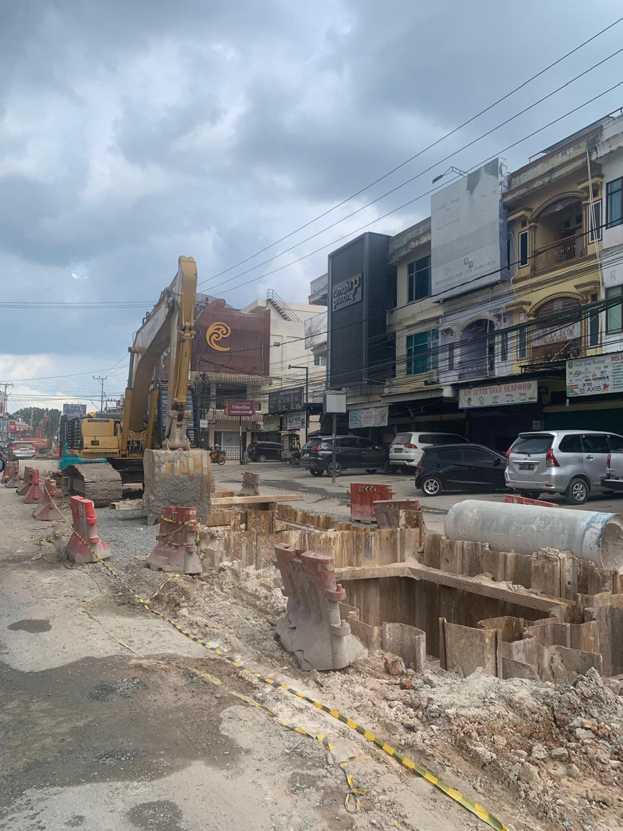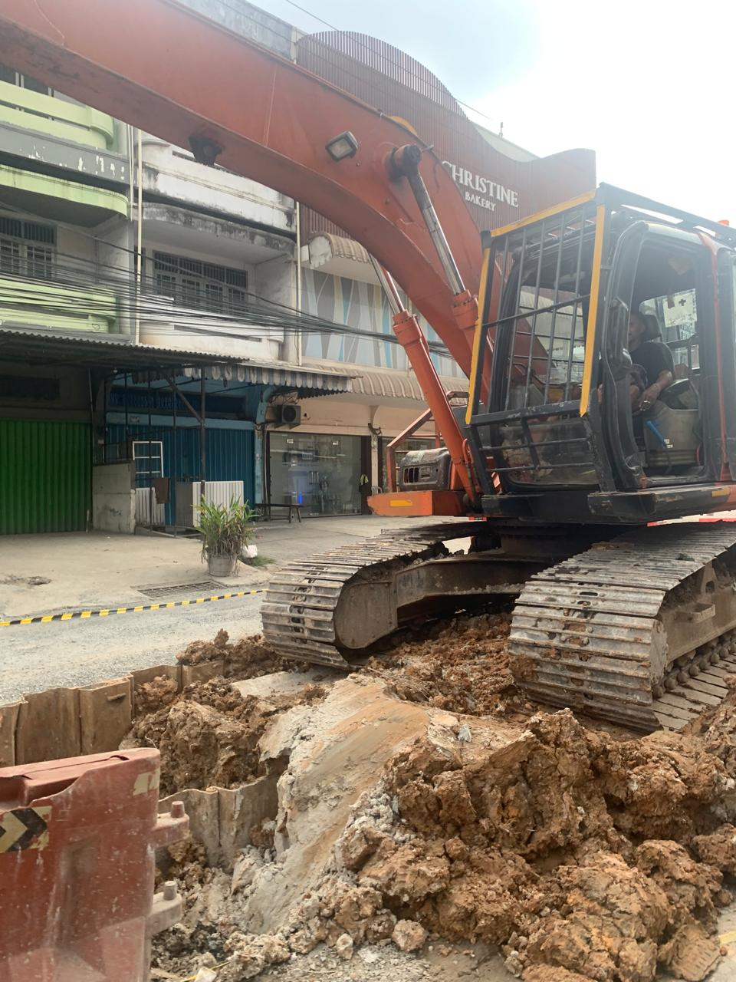

**Gambar 1.2** Kondisi Jalan Proyek IPAL

Namun, penelitian ini juga mengidentifikasi sejumlah eksternalitas negatif akibat penundaan proyek IPAL yang tidak kunjung selesai selama 2 tahun ini. Jika diperhatikan pada gambar diatas. Proyek IPAL menimbulkan banyak keluhan dari masyarakat karena dampak negatif eksternalitas yang ditimbulkannya. Masyarakat yang melewati jalan di sekitar proyek merasakan ketidaknyamanan akibat jalan rusak dan debu yang menyebabkan polusi udara. Pembangunan proyek di jalan yang padat penduduk menyebabkan kemacetan karena penyempitan jalan dan arus lalu lintas yang padat.

Kemacetan dan penyempitan jalan yang terjadi akibat proyek ini menimbulkan ketidaknyamanan bagi masyarakat, mengakibatkan kesulitan akses dan meningkatnya waktu tempuh harian. Proyek IPAL juga menimbulkan polusi udara, air, dan tanah akibat penggunaan alat berat dan material konstruksi. Polusi udara berupa debu yang sangat meresahkan, terutama bagi pengendara motor, pejalan kaki, dan masyarakat yang tinggal di sekitar lokasi proyek, karena mengurangi kenyamanan dan berpotensi mengganggu kesehatan mereka.

Ditambah lagi dengan waktu pengerjaan proyek IPAL yang tak kunjung selesai memicu kemarahan masyarakat karna sangat menggangu aktivitas sehari-hari. Kurangnya informasi yang jelas mengenai kapan proyek IPAL akan selesai membuat masyarakat kesal karna tidak adanya kepastian.

Salah satu warga yang terkena dampak, Bapak Rifa'i Bilex, mengungkapkan kekesalannya,

*"Proyek ini sudah lama, ada beberapa yang sudah selesai di berbagai wilayah, tapi ada juga daerah yang belum. Sungguh mengganggu karena membuat jalan macet, apalagi saat waktu pulang kerja."*

Pernyataan ini mencerminkan frustrasi yang dirasakan oleh banyak warga terhadap dampak proyek yang belum kunjung selesai. Kondisi ini mengakibatkan penurunan kualitas hidup dan peningkatan risiko penyakit pernapasan, serta menimbulkan ketidakpercayaan terhadap pemerintah dan pelaksana proyek akibat ketidakmampuan menyelesaikan proyek tepat waktu. Analisis ini menunjukkan pentingnya penyelesaian proyek IPAL untuk mengurangi dampak negatif dan mengoptimalkan manfaat positif bagi masyarakat Kota Jambi.

Masyarakat merasakan pemerintah tidak memberikan informasi yang rutin dan transparant mengenai proyek IPAL yang membuat kepercayaan masyarakat menurun dan merasa pemerintah tidak mendengarkan keluh kesah masyarakat. Masyarakat berharap proyek IPAL harus secapatnya diselesaikan dan jalan yang rusak harus segera diperbaiki. Untuk memastikan bahwa pemda dapat mengoperasikan IPAL ini ke depannya lebih cepat, maka dalam pelaksanaan proyek ini akan diusulkan pendampingan operasional kepada calon operator IPAL yang ditunjuk langsung oleh Pemerintah Kota Jambi.

**KESIMPULAN**

Penelitian ini mengidentifikasi bahwa penundaan proyek IPAL di Kota Jambi menghasilkan berbagai dampak eksternalitas, baik positif maupun negatif. Eksternalitas positif yang diharapkan adalah peningkatan kualitas lingkungan dan kesehatan masyarakat melalui pengelolaan air limbah yang lebih baik, termasuk pengolahan lumpur tinja dengan kapasitas hingga 100 m³ per hari. Namun, penundaan proyek juga menimbulkan berbagai eksternalitas negatif yang signifikan, seperti kemacetan lalu lintas, polusi udara akibat debu, dan gangguan terhadap aktivitas ekonomi dan kenyamanan masyarakat, terutama bagi pedagang dan pengusaha kecil di sekitar lokasi proyek.

Untuk mengatasi masalah ini dan memastikan proyek IPAL dapat beroperasi secara optimal di masa depan, diperlukan pendampingan operasional kepada calon operator IPAL yang ditunjuk oleh Pemerintah Kota Jambi. Pendampingan ini akan membantu mempersiapkan sumber daya manusia yang kompeten dalam mengelola dan mengoperasikan IPAL, sehingga manfaat positif dari proyek ini dapat segera dirasakan oleh masyarakat. Dengan langkah ini, diharapkan proyek IPAL dapat diselesaikan dengan baik dan memberikan kontribusi signifikan terhadap peningkatan kualitas hidup dan lingkungan di Kota Jambi.

**DAFTAR PUSTAKA**

Agustin, T., Nengsih, Abduh, M., Ladini, & Urwawuska. (2023). The impact of economic development and density population on environmental quality in Indonesia. *IOP Conference Series: Earth and Environmental Science*, *1151*(1).

Dharmayanti, I., Tjandrarini, D. H., Hidayangsih, P. S., & Nainggolan, O. (2018). Pengaruh Kondisi Kesehatan Lingkungan Dan Sosial Ekonomi Terhadap Kesehatan Mental Di Indonesia. *Jurnal Ekologi Kesehatan*, *17*(2), 64–74.

Fanani, F., & Kurniati, A. C. (2022). Faktor-Faktor yang Mempengaruhi Kenyamanan Kota Yogyakarta Menurut Persepsi Masyarakat. *Tataloka*, *24*(2), 156–166.

Ferawati, R. (2018). Sustainable Development Goals di Indonesia: Pengukuran dan Agenda Mewujudkannya Dalam Perspektif Ekonomi Islam. *Kontekstualita*, *33*(02), 143–167.

Hansen Rusliani. (2015). Kebijakan Muamalah Pemerintah Indonesia terhadap Sumber Daya Alam dan Sumber Daya Manusia sebagai Modal Pembangunan Ekonomi. *Kontekstualita*, *30*(2), 206–219.

Nazori, M., Subekti, A., Tahir, M., & Mursyid. (2022). the Effect of Investment, Government Expenditure, and Zakat on Job Opportunity With Economic Growth As Intervening Variables. *Journal of Southwest Jiaotong University*, *57*(3), 102–112.

Syah, N., & Hendri Danhas, Y. (2021). *Ekologi Industri*. Budi Utama.

Virdausya, S., Balafif, M., & Imamah, N. (2020). Dampak Eksternalitas Industri Tahu Terhadap Pendapatan Desa Tropodo Kecamatan Krian Kabupaten Sidoarjo. *Bharanomics*, *1*(1), 1–8.

Am, S., & Harun, H. (2023). *Determining Qibla Direction of Mosques in Jambi Province : Method , Conflict , and Resolution*. *01*(01), 166–186.

Arrahman, A., & Yanti, I. (2022). Halal Industry in Javanese Culture; Yogyakarta Regional Government Policy in obtaining its economic values. *INFERENSI: Jurnal Penelitian Sosial Keagamaan*, *16*(1), 151–174. https://doi.org/10.18326/infsl3.v16i1.151-174

As’ad, A., & Firmansyah, F. (2022). A New Paradigm on Human Resources Management in State Islamic University. *AL-ISHLAH: Jurnal Pendidikan*, *14*(1), 71–84. https://doi.org/10.35445/alishlah.v14i1.1513

As’ad, A., Fridiyanto, F., & Rafi’i, M. (2021). The Battle of Student Ideology at State Islamic Higher Education: Activism of Gerakan Mahasiswa Pembebasan and Student Element Resistance. *Madania: Jurnal Kajian Keislaman*, *25*(1), 75. https://doi.org/10.29300/madania.v25i1.4493

As’ad, Putra, D. I. A., & Arfan. (2021). Being al-wasatiyah agents: The role of azharite organization in the moderation of Indonesian religious constellation. *Journal of Islamic Thought and Civilization*, *11*(2), 124–145. https://doi.org/10.32350/jitc.11.2.07

As’ad, Rahmat Basuki, F., Fridiyanto, & Suryanti, K. (2021). Konservasi lingkungan berbasis kearifan lokal di Lubuk Beringin dalam perspektif agama, manajemen, dan sains. *Kontekstualita: Jurnal Sosial Keagamaan*, *36*(1), 89–108. https://doi.org/10.30631/kontekstualita.36.1.89-108

Asad, A. (2021). From Bureaucratic-Centralism Management to School Based Management: Managing Human Resources in the Management of Education Program. *Indonesian Research Journal in Education |IRJE|*, *5*(1), 201–225. https://doi.org/10.22437/irje.v5i1.12947

Hardi, E. A. (2021). *MUSLIM YOUTH AND PHILANTROPHIC ACTIVISM The Case of Tangan Recehan and Griya Derma*, *16(1)* 15–29. https://doi.org/10.21274/epis.2021.16.1.15-29

Hardi, E. A., Masnidar, M., & Anita, E. (2022). Philanthropy and Sustainable Compassion: An Evidence of Charity Activism in Alumni Association of Islamic Boarding School. *INFERENSI: Jurnal Penelitian Sosial Keagamaan*, *15*(2), 337–360. https://doi.org/10.18326/infsl3.v15i2.337-360

Indrawan, B., Nurmita, N., Nengsih, T. A., Utami, W., Nasrudin, D., Tanti, T., Deliza, D., Ferawati, R., Syafitri, R., & Santoso, P. (2022). The Influence of Attitude and Need for Cognition on Student’s Purchase Intention Behavior on Halal Food: Schools Clustering Perspective. *Indonesian Journal of Halal Research*, *4*(1), 26–34. https://doi.org/10.15575/ijhar.v4i1.13092

Indrawan, B., Susanti, E., Utami, W., Deliza, D., Tanti, T., & Ferawati, R. (2022). *Covid-19 and Sustainable Economic: How Badan Amil Zakat Nasional (Baznas) Sharing and Empowering Society*. https://doi.org/10.4108/eai.20-10-2021.2316372

Nengsih, T. A. (2021). Jambi Province Economic Growth using Principal Component Regression in Islamic Economic Perspective. *Kontekstualita: Jurnal Penelitian Sosial Keagamaan*, *36*(01). http://e-journal.lp2m.uinjambi.ac.id/ojp/index.php/Kontekstualita%0A

Nengsih, T. A., Abduh, M., Ladini, U., & Mubarak, F. (2023). The Impact of Islamic Financial Development, GDP, and Population on Environmental Quality in Indonesia. *International Journal of Energy Economics and Policy*, *13*(1), 7–13. https://doi.org/10.32479/ijeep.13727

Nengsih, T. A., Bertrand, F., Maumy-Bertrand, M., & Meyer, N. (2019). Determining the number of components in PLS regression on incomplete data set. *Statistical Applications in Genetics and Molecular Biology*, *November*. https://doi.org/10.1515/sagmb-2018-0059

Nengsih, T. A., Nofrianto, N., Rosmanidar, E., & Uriawan, W. (2021). Corporate Social Responsibility on Image and Trust of Bank Syariah Mandiri. *Al-Iqtishad: Jurnal Ilmu Ekonomi Syariah*, *13*(1), 151–170. https://doi.org/10.15408/aiq.v13i1.18347

Putra, D. . A., & Addiarrahman, A. (2023). Quranic Exegesis Journalism in Islamic Magazines in Indonesia Between 1970-1980. *Journal of Indonesian Islam*, *17*(2), 483. https://doi.org/10.15642/jiis.2023.17.2.483-509

Rafidah, R. (2023). Indonesian islamic bank return on assets analysis: Moderating effect of musyarakah financing. *Al-Uqud: Journal of Islamic Economics*, *7(2)*, 200–216. https://journal.unesa.ac.id/index.php/jie/article/view/20310%0Ahttps://journal.unesa.ac.id/index.php/jie/article/download/20310/10813

Rosmanidar, E., Ahsan, M., Al-Hadi, A. A., & Thi Minh Phuong, N. (2022). Is It Fair To Assess the Performance of Islamic Banks Based on the Conventional Bank Platform? *ULUL ALBAB Jurnal Studi Islam*, *23*(1), 1–21. https://doi.org/10.18860/ua.v23i1.15473

Rosmanidar, E., Hadi, A. A. Al, & Ahsan, M. (2021). Islamic Banking Performance Measurement: a Conceptual Review of Two Decades. *International Journal of Islamic Banking and Finance Research*, *5*(1), 16–33. https://doi.org/10.46281/ijibfr.v5i1.1056

Saiin, A., Umar, M. H., Badarussyamsi, Hajazi, M. Z., & Yusuf, M. (2023). THE DOMINATION OF ISLAMIC LAW IN CUSTOMARY MATRIMONIAL CEREMONIES Islamic Values within the Malay Marriage Tradition in Kepulauan Riau. *Al-Ahwal*, *16*(2), 320–341. https://doi.org/10.14421/ahwal.2023.16207

Sholihin, M., Shalihin, N., & Addiarrahman. (2023). the Scale of Muslims’ Consumption Intelligence: a Maqāṣid Insight. *ISRA International Journal of Islamic Finance*, *15*(2), 98–118. https://doi.org/10.55188/ijif.v15i2.544

Subekti, A., Tahir, M., Mursyid, & Nazori, M. (2022). the Effect of Investment, Government Expenditure, and Zakat on Job Opportunity With Economic Growth As Intervening Variables. *Journal of Southwest Jiaotong University*, *57*(3), 102–112. https://doi.org/10.35741/issn.0258-2724.57.3.9

Umar, M., & Sukarno, S. (2022). The influence of fiqh insights and science literacy on student ability in developing Quran-based science. *International Journal of Evaluation and Research in Education*, *11*(2), 954–962. https://doi.org/10.11591/ijere.v11i2.22012

Usdeldi, Nasir, M. R., & Ahsan, M. (2021). Meta Synthesis of GCG, SSB, and CSR On Islamic banking, performance and financial innovations. *Iqtishadia*, *14*(1), 1–25. https://books.google.com/books?hl=en&lr=&id=ejlQBwAAQBAJ&oi=fnd&pg=PR7&dq=islamic+economics&ots=3S7cdvFBox&sig=FmbOIiOg3DIqJettaNLcung_d2U

Usdeldi, U., Nasir, M. R., & Ahsan, M. (2022). The Mediate Effect Of Sharia Compliance on The Performance of Islamic Banking in Indonesia. *Jurnal Keuangan Dan Perbankan*, *26*(1), 247–264. https://doi.org/10.26905/jkdp.v26i1.6158

Willyandari, N. O., Rosmanidar, E., & Safitri, Y. (2024). Pengaruh Kepemilikan Manajerial, Ukuran Perusahaan, Leverage, dan Profitabilitas Terhadap Manajemen Laba pada Perusahaan Jasa Transportasi pada Indeks Saham Syariah. *Jurnal Pendidikan Tambusai, 8(1), 11422-11432.* [*https://doi.org/10.31004/jptam.v8i1.14099*](https://doi.org/10.31004/jptam.v8i1.14099)

Pertiwi, M. E., Nengsih, T. A., & Safitri, Y., Ramli, F. (2024). DAMPAK RELOKASI PASAR TRADISIONAL TERHADAP PENDAPATAN PEDAGANG (STUDI KASUS DI PASAR RAKYAT TALANG BANJAR KECAMATAN JAMBI TIMUR). *JURNAL ILMIAH MANAJEMEN, EKONOMI DAN BISNIS*, 3(1), 112-135. https://doi.org/10.51903/jimeb.v2i1

Safitri, Y., Ramli, F., & Mawaddah, F. (2023).[IMPLEMENTATION OF THE HOPE FAMILY PROGRAM IN INCREASING COMMUNITY WELFARE IN SHARIA ECONOMIC PERSPECTIVE](https://scholar.google.com/citations?view_op=view_citation&hl=id&user=cgrY5j4AAAAJ&sortby=pubdate&citation_for_view=cgrY5j4AAAAJ:zYLM7Y9cAGgC). Sustainability: Theory, Practice and Policy, 1(1), 68-80. <https://doi.org/10.30631/sdgs.v1i1.1840>

Ramli, F., & Safitri, Y. (2022). Analysis of the Effect of Natural Resources on the Quality of Human Development through Jambi Province Capital Expenditures. Sustainability: Theory, Practice and Policy, 2(2), 111-222. <https://doi.org/10.30631/sdgs.v2i2.1454>

Nurhayati, N., Rosmanidar, E., & Ramli, F. (2024). Pengaruh Jumlah Produksi, Biaya Produksi dan Etos Kerja Islam Terhadap Pendapatan Petani Karet di Desa Wanareja Kecamatan Rimbo Ulu. *eCoa-Buss, 6(3),* 1315-1327. https://doi.org/10.32877/eb.v6i3.1179

Putri, A., Baining, M. E., & Ramli, F. Faktor-Faktor Yang Mempengaruhi Motivasi Mahasiswa Menjadi Enterpreneur Syariah. *JMPAI: Jurnal Manajemen dan Pendidikan Agama Islam*, 2(30, 35-54. https://doi.org/10.61132/jmpai.v2i2.211

Martaliah, Nurfitri,, Anita, Efni., Rahman, Fuad, & Naufal ramli, Luthfi (2023). *Pengaruh Penyaluran Dana Zakat dan IPMTerhadap Kemiskinandi Provinsi Jambi Periode2010-2021*. IJIEB: Indonesian Journal of Islamic Economics and Business Volume 8, Number2, December 2023, 334-344. E_ISSN: 2540-9506 P_ISSN: 2540-9514http://e-journal.lp2m.uinjambi.ac.id/ojp/index.php/ijoieb

Yudana, T., & Martaliah, N. (2020). Pendayagunaan Zakat untuk Kesejahteraan Ekonomi Masyarakat Desa Banuayu Bangun Rejo, Sumatera Selatan. KONTEKSTUALITA P-ISSN: 1979-598X Jurnal Penelitian Sosial Keagamaan E-ISSN: 2548-1770 Vol. 35 No. 1, Juni 2020 DOI: 10.30631/35.1.55-64

Kurniawan Dandi, Mubyarto Novi & Rohana Rohana. 2024  *Analisis Transaksi Jual Beli Kelapa Sawit Ditinjau dari Perspektif Etika Bisnis Islam (Studi CV Rimbo Jaya Desa Perintis Makmur Kecamatan Rimbo Bujang Kabupaten Tebo, ANWARUL Jurnal Pendidikan dan Dakwah,* [*https://doi.org/10.58578/anwarul.v4i2.2832*](https://doi.org/10.58578/anwarul.v4i2.2832)

Farhan Hamudi, Ahsan Putra Hafidz, Nova Erliyana, 2023. Analisis Faktor-Faktor Yang Mempengaruhi Pendapatan Pedagang Di Pasar Tradisional Aurduri Kota Jambi. Jurnal Publikasi Manajemen Informatika (JUPUMI) Vol.2, No.3 September 2023 E-ISSN : 2808-9014, P-ISSN 2808-9359, DOI: <https://doi.org/10.55606/jupumi.v2i3.2153>

Siddiqi, M., Prayogo, Youdhi & Martaliah, Nurfitri, 2023 *Pengaruh Literasi, Edukasi Dan Self Efficacy Terhadap Keputusan Berinvestasi Di Pasar Modal Syariah (Studi Pada Mahasiswa Febi Uin Sulthan Thaha Saifuddin Jambi).*Journal of Student Research (JSR) Vol.1, No.5 September 2023 e-ISSN: 2963-9697; p-ISSN: 2963-9859, Hal 213-234 DOI: <https://doi.org/10.55606/jsr.v1i5>

Rahmah, M., Kurniawan, B., & Rohana, R. (2024). PENGARUH PERDAGANGAN INTERNASIONAL, INVESTASI, DAN PEMBIAYAAN SYARIAH TERHADAP PERTUMBUHAN EKONOMI PROVINSI JAMBI. *Jurnal Ilmiah Ekonomi Dan Manajemen*, 2(6), 774-786. https://doi.org/10.61722/jiem.v2i6.1650

Ardiansyah, M. Z., Anita, E., & Rohana, R. (2024). Pengaruh Kualitas Pelayanan Usaha dan Strategi Pemasaran Syariah terhadap Pendapatan pada Usaha Kukus Bungkus Official Kota Jambi. *Jurnal Pendidikan Tambusai*, 8(2), 18728-18737. https://doi.org/10.31004/jptam.v8i2.15129

Judijanto, L., Utami, E. Y., Sudarmanto, E., Erliyana, N., & Said, S. (2024). The Effect of Regional Financial Networks on Banking System Stability in Indonesia: A Literature Review of Linkages, Risks, and Impacts in a Macroeconomic Context. Sciences du Nord Economics and Business, 1(01), 26-32. https://north-press.com/index.php/sneb

Zakaria, Z., Saiful, N. A. Q., Santoso, Ekbal., Erliyana, N., & Utami, E. Y. (2023) THE INFLUENCE OF LIFESTYLE, PRICE, BRAND IMAGE, PACKAGING QUALITY AND PRODUCT QUALITY ON PURCHASE INTEREST OF STARBUCKS CANNED PRODUCTS CUSTOMERS. *JURNAL SCIENTIA*, 12(3), 3961-3966. https://doi.org/10.58471/scientia.v12i03.1825

Erliyana, N., & Alawiyah, R. (2022). Sosialisasi Literasi Keuangan Syariah Pada Masyarakat RT. 28 Kelurahan Kenali Asam Bawah Jambi. *COMMUNIO:Jurnal Pengabdian Kepada Masyarakat, 1(2), 102-106. https://jurnal.litnuspublisher.com/index.php/jpkm/article/view/34*

Pangindaran, D. P., Ningsih, P. A., & Rohana, R. (2024). PENGARUH HARGA DAN PROMOSI TERHADAP KEPUTUSAN PEMBELIAN PRODUK MELALUI APLIKASI TIKTOK SHOP PADA MAHASISWA UIN STS JAMBI TAHUN 2023. *Jkpim : Jurnal Kajian dan Penalaran Ilmu Manajemen*, 2(1), 59-73. <https://doi.org/10.59031/jkpim.v2i1.274>

Qutni, M. D., Miftah, A. A., & Martaliah, N. (2024). KERJASAMA PENGELOLAAN KEBUN (MUKHABARAH) DAN DAMPAKNYA TERHADAP PENDAPATAN MASYARAKAT DESA KERTOPATI. *Jkpim : Jurnal Kajian dan Penalaran Ilmu Manajemen*, 2(1), 246-260. <https://doi.org/10.59031/jkpim.v2i1.348>